Савенок Андрей Васильевич, заместитель директора по учебной работе, учитель истории и обществоведения ГУО «Краснобережская средняя школа Жлобинского района»

Практическое задание. Общественно-политическая жизнь в БССР во второй половине 1940-х – 1980-ые гг.

Используя представленные материалы, ответьте на вопросы:
1. Оцените историческое значение вхождения БССР в состав ООН в качестве одного из основателей и подписание Устава ООН руководителем делегации наркомом иностранных дел БССР К.Киселёвым.
2. Как изменилась численность КПБ с 1940-х по 1980-е гг.?
3. Известно, что на рубеже 1980-х – 1990-х гг. численность КПБ стала резко падать. С чем это было связано?
4. На основе анализа Конституции БССР 1978 г. определите основные органы власти в БССР, их место и роль в общественно-политической жизни страны

I. Кузьма Киселев подписывает Устав ООН 26 июня 1945 года

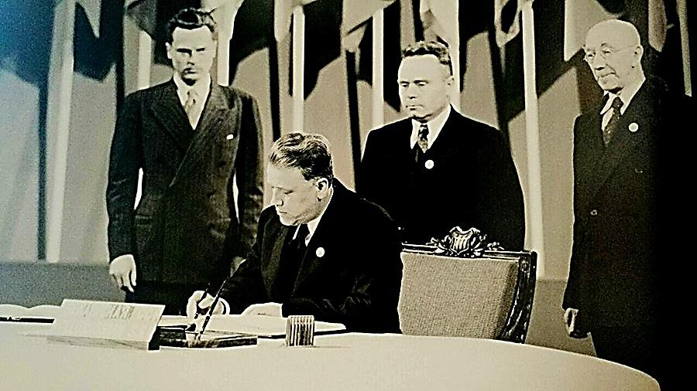

II. Статьи Конституции БССР 1978 г/.
Статья 6. Руководящей и направляющей силой советского общества, ядром его политической системы, государственных и общественных организаций является Коммунистическая партия Советского Союза. КПСС существует для народа и служит народу.
Статья 97. Высшим постоянно действующим органом государственной власти Белорусской ССР является Верховный Совет Белорусской ССР. Статья 115. Совет Министров Белорусской ССР - Правительство Белорусской ССР - является высшим исполнительным и распорядительным органом государственной власти Белорусской ССР.
Статья 124. Органами государственной власти в областях, районах, городах, районах в городах, поселках, сельских населенных пунктах являются соответствующие Советы народных депутатов.

III. Численность КПБ

Ответы на задания и комментарии
№ | Ответы | Комментарии
1. | 26 июня 1945г. делегация БССР во главе с наркомом иностранных дел К.Киселёвым подписала Устав Всеобщей международной организации по поддержанию мира и безопасности. На основании того, что 27 апреля 1945 г. Международная конференция в Сан-Франциско, созданная для образования ООН, приняла решение о включении БССР в число стран-основательниц этой организации. Это свидетельствует о признании БССР как равного субъекта международной политики. | Задание проверяет умения:  1) определять источник информации, где содержится искомая информация;  2) анализировать, извлекать информацию из источника.
2. | Количество членов КПБ увеличилось с 1946 г. по 1986г. на 621,8 тысяч человек. В СССР и БССР в рассматриваемый период существовала однопартийная политическая система. КПБ была руководящей и направляющей силой в обществе. Она полностью контролировала все сферы жизни общества. В рассматриваемы период в БССР быть коммунистом означало быть настоящим гражданином и патриотом своей страны. | Задание проверяет умения формулировать выводы на основе анализа статей Конституции БССР 1978г.
3. | В 1985г. Генеральным секретарём ЦК КПСС был избран М.С. Горбачёв. Он начал проводить политику «перестройки». В этот период стала формироваться многопартийность. Появились различные общественно-политические движения и организации, новые политические партии. Авторитет и влияние КПБ стремительно падали. В 1990г. третий Внеочередной съезд народных депутатов СССР отменил шестую статью Конституции СССР, в которой закреплялась руководящая и направляющая роль КПСС. | Задание проверяет умение систематизировать, обобщать и сравнивать численность КПБ в разных периодах времени и причин снижения или роста.
4. | Согласно основному закону страны высшим органом власти являлся Верховный Совет БССР, которому принадлежала законодательная деятельность. Исполнительная власть принадлежала Совету Министров БССР. Эти органы проводили свои законы в жизнь с помощью Советов народных депутатов, которые были им подчинены и должны были внедрять в широкие массы распоряжения вышестоящих органов. Но, несмотря на наличие конституции, главную роль в стране играла коммунистическая партия, все приказы которой обязаны были выполнять как центральные, так и местные органы власти. Именно компартии принадлежала вся власть в стране, и именно она принимала решения на все проблемы ключевого характера в государстве. Представители компартии занимали ответственные места в высших органах законодательной, исполнительной и судебной власти и послушно выполняли распоряжения партии. Тем самым можно утверждать, что наличие органов власти нисколько не влияло на монопольное положение компартии в стране. | Задание проверяет уменияанализировать Конституцию БССР 1978г., на предмет основных органов власти в БССР, их места и роли в общественно-политической жизни страны.

